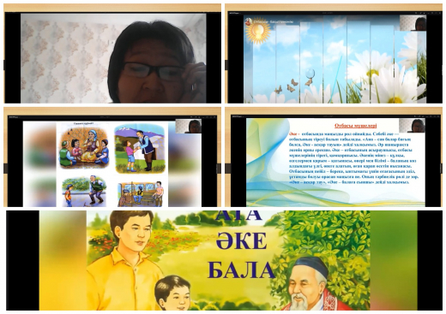

«Бала тәрбиесіндегі әкенің рөлі» тақырыбымен тренинг өткізілді...
ЖББ М. П. Русаков атындағы №2 санаторлық мектеп-интернатында 12-13 қыркүйек күні Отбасы күніне орай әкелерге арналған «Бала тәрбиесіндегі әкенің рөлі» тақырыбымен тренинг өткізіліп, «Отбасым - бақыт мекенім» атты әлеуметтік ролик көрсетілді. Мақсаты: Бала тәрбиесі дамуындағы басты рөл атқарушы - отбасы. Сондықтан ата - ананың бала көңілін таба білуіне ой қозғау, өзін-өзі тануына бағыт беру, тәрбие жайлы пікір бөлісу. Ата-аналарға балаға рухани тәрбие берудегі отбасының рөлі, оның ішінде әкенің рөлі жайлы түсіндіру. Оқу орындарындағы мақсатты тәрбие жұмысы процесіне әкелерді үнемі қатыстыру; әлеуметтік-тәрбие жұмысын жүзеге асыра отырып, әкелердің әлеуметтік-педагогикалық мәдениетін арттыру.
Тренинг «Роль отца в воспитании ребенка»...
12-13 сентября в санаторной школе-интернате №2 им. П. Русакова прошел тренинг «Роль отца в воспитании ребенка» и продемонстрирован социальный ролик «Семья – счастливая страна», посвященный Дню семьи. Цель: Воспитательная роль отца в семье. Постоянное вовлечение отцов в процесс целенаправленной воспитательной работы в учреждениях образования; повышение социально – педагогической культуры отцов с проведением социально-просветительской работы.
Training "The role of the father in raising a child"...
September 12-13 at the sanatorium boarding school №2 named after M. P. Rusakov passed the training "The role of the father in raising a child" and demonstrated a social video "Family is a happy country" dedicated to Family Day. Purpose: The educational role of the father in the family. Constant involvement of fathers in the process of purposeful educational work in educational institutions; increasing the social and pedagogical culture of fathers with the conduct of social and educational work.

